Сведения о руководителе музея

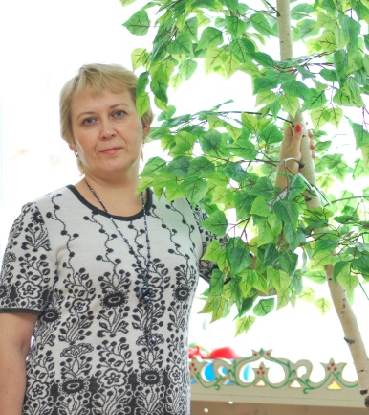
Петухова Ольга Николаевна,
руководитель музея
образовательного учреждения,
удостоверение № 56 ГОУДОД «Дворец молодежи», 2008г.
Общие сведения:
Место работы- МАДОУ «Детский сад №12 «Малышок», с.Кочневское
Должность – воспитатель,
педагог дополнительного образования (ДЮЦ п.Белоярский)
Образование: среднее профессиональное, закончила Государственное автономное профессиональное образовательное учреждение Свердловской области «Белоярский многопрофильный техникум», по специальности «Дошкольное образование», 2016г.
Квалификация – Воспитатель детей дошкольного возраста
Стаж педагогической работы – 31год.
Стаж в должности педагога дополнительного образования – 11 лет.
Награждена Грамотой Министерства общего и профессионального образования Свердловской области, 2016г.

Биографические данные:
Ольга Николаевна родилась и выросла в с.Кочневское Белоярского района, Свердловской обл. В 1984 году закончила Кочневскую среднюю общеобразовательную школу № 16. Поступила в Каменск-Уральское торговое училище и закончила обучение в 1988г. После окончания учебы один год проработала в сфере торговли г.Каменск-Уральский. В 1990 году вернулась в родное село и начала педагогическую деятельность в детском саду «Малышок» с.Кочневское и работает по настоящее время.
Ольга Николаевна в сфере образования работает 31 год в должности воспитатель и с 2006г. является руководителем этнографического музея, которому за большую поисково-исследовательскую работу в 2008г. был присужден статус Школьного музея. В 2014 году Областной аттестационной комиссией при Министерстве общего и профессионального образования Свердловской области музею присвоено звание «Музей образовательного учреждения».
Ольга Николаевна выполняет задачи музейной педагогики: содействие организации и проведению образовательного процесса; приобщение детей к духовно-нравственным традициям русского народа; общее развитие ребенка на основе любви и интереса к народной культуре.
Воспитание детей с помощью музейной педагогики Ольга Николаевна осуществляет на предметно-материальной базе художественно-эстетического центра детского сада: музей русского быта «Горница», краеведческая комната «Кладовая», музей «Изба бабы Фёклы». Проведение образовательной деятельности, бесед, экскурсий непосредственно в музее делают их очень интересными, познавательными и не оставляют равнодушными никого. Воспитатель и дети участвуют в цикле праздников, организуемых детским садом: «Кузьминки», «Осенние посиделки», «Рождественские колядки», «Масленица», «Пасха» и др. С 2006г. на базе детского сада Ольга Николаевна ведет кружок по приобщению детей к русскому народному творчеству «Родничок» (Детско-юношеский центр Белоярского городского округа), является педагогом дополнительного образования детей. В 2015г. на базе детского сада состоялся районный семинар на тему «Самоценность детства - сегодня и сейчас», на котором Ольга Николаевна представила опыт по музейной педагогике, показала открытое мероприятие с детьми, получила высокую оценку коллег Белоярского района. В рамках мероприятий, посвященных празднованию 70-летию Великой Победы, участвовала во Всероссийском конкурсе «Наша Победа».
Ольга Николаевна тесно сотрудничает и поддерживает связь с людьми, которые являются носителями культуры Урала (коренные жители, пожилые люди, ветераны). Их сотрудничество выражается в таких формах как посиделки, встречи, беседы. Также неоценимую помощь они оказывают, принося старинные, раритетные вещи в музей, таким образом, пополняя экспонаты музея.
Своё мастерство в области музейной педагогики Ольга Николаевна повышает на курсах Института развития образования Свердловской области «Народная музыкальная культура в традициях уральского календаря». В 2012 году педагог принимала участие в Дмитриевских образовательных чтениях, выступала с докладом «Верны профессии своей», участвовала в областной конференции «Реализация областных и муниципальных программ по профилактике экстремизма и гармонизации этноконфессиональных отношений в Свердловской области: практика, проблемы, перспективы». В 2014г. прошла курсы по образовательной программе «Проектирование деятельности педагога дошкольного образования» в Институте развития образования Свердловской области. В 2015г. посетила семинар «Образовательная программа дошкольной образовательной организации: комплексный подход к решению задач Федерального государственного образовательного стандарта дошкольного образования».
Ольга Николаевна является Лауреатом районного и областного VII, VIII и X Фестивалей специалистов системы образования «Грани таланта» в номинации «Хоровое пение», «Вокал», «Фольклор» (2010г., 2012г., 2016г.); дипломантом II степени Всероссийского конкурса педагогических работников «Моё советское детство» (Ассоциация педагогов России- Intelleсt УМ), 2016г.
В 2015г. на юбилее села Кочневское за личный вклад в приобщении детей к русской народной культуре в традициях уральского календаря, Ольга Николаевна была награждена Грамотой дошкольного образовательного учреждения.

